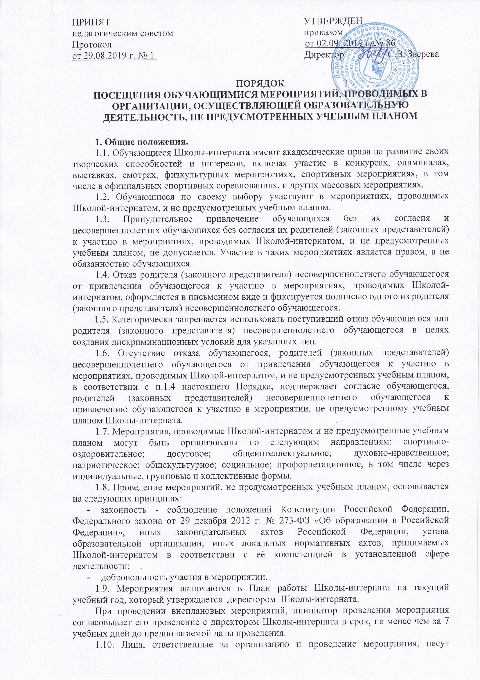

ответственность за жизнь и здоровье обучающихся во время организации и проведения мероприятия.

1.11. На мероприятии обязательно присутствие классного руководителя, воспитателя чьи классы принимают в нем участие, и (или) педагогических работников, назначенных ответственными на основании соответствующего приказа директора Школы-интерната или распоряжения.

1.12.План проведения мероприятия, время его начала и окончания, а также особые требования к проведению мероприятия, должны быть заранее доведены до сведения обучающихся, путем информационных сообщений на доске объявления.

1.13.При организации и проведении мероприятий запрещается политическая агитация, принуждение обучающихся к принятию политических, религиозных или иных убеждений либо отказу от них; совершение действий, направленных на разжигание социальной, расовой, национальной или религиозной розни; агитация, пропагандирующая исключительность, превосходство либо неполноценность граждан по признаку социальной, расовой, национальной, религиозной или языковой принадлежности, их отношения к религии, в том числе посредством сообщения обучающимся недостоверных сведений об исторических, о национальных, религиозных и культурных традициях народов, а также побуждение обучающихся к действиям, противоречащим Конституции Российской Федерации.

1.14.Дисциплина при организации и проведении мероприятия, поддерживается на основе уважения человеческого достоинства обучающихся, родителей (законных представителей) несовершеннолетних обучающихся, педагогических и иных работников Школы-интерната.

Применение физического и (или) психического насилия по отношению к обучающимся не допускается.

1.15.За несоблюдение или нарушение правил проведения мероприятий, а равно невыполнения обязанностей обучающимися во время организации и проведения мероприятий, установленных настоящим Порядком, к обучающимся могут быть применены меры воздействия: предупреждение, удаление с места проведения мероприятия.

За нарушение правопорядка во время проведения мероприятия родители (законные представители) несовершеннолетних обучающихся, педагогические и иные работники Школы-интерната несут ответственность в порядке, предусмотренном действующим законодательством Российской Федерации.

**2. Правила проведения мероприятий.**

2.1.Правила проведения мероприятий являются обязательными для всех обучающихся Школы-интерната, а также иных участников мероприятия (родителей (законных представителей) несовершеннолетних обучающихся, педагогических и иных работников Школы-интерната) (далее – иные участники).

2.2.Принимая решение о посещении мероприятия, обучающийся, иные участники подтверждают свое согласие с настоящими Правилами.

2.3.Вход обучающихся и иных участников на мероприятие осуществляется в соответствии с планом проведения мероприятия. Доступ на мероприятие агрессивно настроенным лицам, а также лицам в состоянии алкогольного или наркотического опьянения категорически запрещён.

2.4**.** Присутствие на мероприятии лиц, не обучающихся в Школе-интернате, в том числе обучающихся иных организаций, осуществляющих образовательную деятельность (далее – посетители) допускается с разрешения лиц, ответственных за организацию и проведение мероприятия.

2.5.Посещая мероприятие, участник тем самым выражает свое согласие принимать участие в возможной фото - и видеосъемке, теле - или радиотрансляции мероприятия и дает разрешение Школе-интернату использовать фото -, видео - и аудиозаписи со своим изображением за исключением случаев, когда такое изображение является основным объектом использования.

2.6.Родители (законные представители) несовершеннолетних обучающихся, выражая согласие на участие обучающегося в мероприятии, тем самым дают разрешение Школе-интернату использовать фото -, видео - и аудиозаписи с изображением обучающегося, за исключением случаев, когда такое изображение является основным объектом использования.

**3. Права и обязанности обучающихся при организации и проведении мероприятия.**

3.1.Обучающиеся имеют право:

* на уважение человеческого достоинства, защиту от всех форм физического и психического насилия, оскорбления личности, охрану жизни и здоровья во время проведения мероприятий;
* проведение фото- и видеосъемки, аудиозаписи (если иное не предусмотрено планом проведения мероприятия и настоящим Порядком);
* использовать плакаты, лозунги, агитационные слоганы во время проведения состязательных, в том числе спортивных мероприятий, а также соответствующую атрибутику (бейсболки, футболки) в соответствии с тематикой мероприятия. Запрещается использование агитационных слоганов, атрибутики или иной символики, направленной на разжигание расовой, религиозной, национальной розни; пропагандирующей насилие; табачные, наркосодержащие и психотропные вещества; оскорбляющей обучающихся, иных участников и посетителей мероприятия.

3.2.Обучающиеся обязаны:

* соблюдать общественный порядок, регламент проведения мероприятия и настоящий Порядок;
* соблюдать правила техники безопасности, правила внутреннего распорядка образовательной организации и иные локальные нормативные акты, принимаемые Школой-интернатом в соответствии с её компетенцией в части, их касающейся;
* бережно относиться к зданию, помещениям, имуществу и оборудованию Школы-интерната;
* уважать честь и достоинство обучающихся, иных участников и посетителей мероприятия;
* поддерживать чистоту и порядок во время организации и проведении мероприятия;
* выполнять законные требования лиц, ответственных за организацию и проведение мероприятия;
* незамедлительно сообщать о случаях обнаружения подозрительных предметов, вещей, о случаях возникновения задымления или пожара в Школе-интернате;
* при получении информации об эвакуации, действовать согласно указаниям ответственных лиц, соблюдая спокойствие и не создавая паники.

3.3**.** Обучающимся запрещается:

* приводить посторонних лиц без разрешения лица, ответственного за организацию и проведение мероприятия;
* нарушать порядок проведения мероприятия или способствовать его срыву;
* бесконтрольно ходить по территории образовательной организации во время проведения мероприятия;
* приходить в состоянии алкогольного, наркотического или токсического опьянения; распивать пиво, спиртосодержащие или спиртные напитки; употреблять табак и (или) психотропные вещества на территории Школы-интерната;
* приносить с собой оружие, огнеопасные, взрывчатые, пиротехнические, ядовитые и пахучие вещества, колющие и режущие предметы, стеклянную посуду и пластиковые бутылки, газовые баллончики;
* употреблять табак в помещениях и на территории Школы-интерната;
* повреждать элементы оформления, сценического реквизита и оборудование мероприятия;
* совершать поступки, унижающие или оскорбляющие человеческое достоинство обучающихся, других участников, посетителей мероприятия.

**4. Права и обязанности иных участников мероприятия, посетителей.**

4.1.Иные участники мероприятия, посетители имеют право:

* на уважение человеческого достоинства, защиту от всех форм физического и психического насилия, оскорбления личности, охрану жизни и здоровья во время проведения мероприятий;
* проведение фото- и видеосъемки, аудиозаписи (если иное не предусмотрено планом проведения мероприятия и настоящим Порядком);
* использовать плакаты, лозунги, агитационные слоганы во время проведения состязательных, в том числе спортивных мероприятий, а также соответствующую атрибутику (бейсболки, футболки) в соответствии с тематикой мероприятия на условиях, предусмотренных настоящим Порядком.

4.2. Иные участники мероприятия, посетители обязаны:

* соблюдать общественный порядок, регламент проведения мероприятия и настоящий Порядок;
* соблюдать правила техники безопасности, правила внутреннего распорядка Школы-интерната и иные локальные нормативные акты, принимаемые Школой-интернатом в соответствии с её компетенцией в части, их касающейся;
* бережно относиться к зданию, помещениям, имуществу и оборудованию Школы-интерната;
* уважать честь и достоинство обучающихся, иных участников и посетителей мероприятия;
* поддерживать чистоту и порядок во время организации и проведении мероприятия;
* выполнять законные требования лиц, ответственных за организацию и проведение мероприятия;
* незамедлительно сообщать о случаях обнаружения подозрительных предметов, вещей, о случаях возникновения задымления или пожара в Школе-интернате;
* при получении информации об эвакуации, действовать согласно указаниям ответственных лиц, соблюдая спокойствие и не создавая паники.

4.3.Иным участникам мероприятия, посетителям запрещается:

* нарушать порядок проведения мероприятия или способствовать его срыву;
* бесконтрольно ходить по территории Школы-интерната во время проведения мероприятия;
* приходить в состоянии алкогольного, наркотического или токсического опьянения; распивать пиво, спиртосодержащие или спиртные напитки; употреблять табак и (или) психотропные вещества на территории Школы-интерната;
* приносить с собой оружие, огнеопасные, взрывчатые, пиротехнические, ядовитые и пахучие вещества, колющие и режущие предметы, стеклянную посуду и пластиковые бутылки, газовые баллончики;
* употреблять табак в помещениях и на территории Школы-интерната;
* повреждать элементы оформления, сценического реквизита и оборудование мероприятия;
* совершать поступки, унижающие или оскорбляющие человеческое достоинство обучающихся, других участников, посетителей мероприятия.

**5. Права и обязанности Школы-интерната при проведении мероприятий.**

5.1.Администрация Школы-интерната имеет право:

* давать разрешение на ведение обучающимися, иными участниками, посетителями во время проведения мероприятия фото- и видеосъемки;
* устанавливать запрет на пользование мобильной связью во время проведения мероприятия;
* приостановить мероприятие по основаниям, предусмотренным настоящим Порядком.

5.2.Администрация Школы-интерната обязана:

* обеспечивать выполнение действующих правил и норм безопасности при проведении мероприятия;
* осуществлять контроль за соблюдением обучающимися, иными участниками, посетителями настоящего Порядка;
* прекратить мероприятие по основаниям, предусмотренным настоящим Порядком.

5.3.Лица, ответственные за организацию и проведение мероприятия имеют право:

* принимать решение о присутствие на мероприятии лиц, не являющихся обучающимися Школы-интерната;

